附件2
蕉城区乡村民宿申请表
申请日期： 年 月 日 编号：〔20 〕 号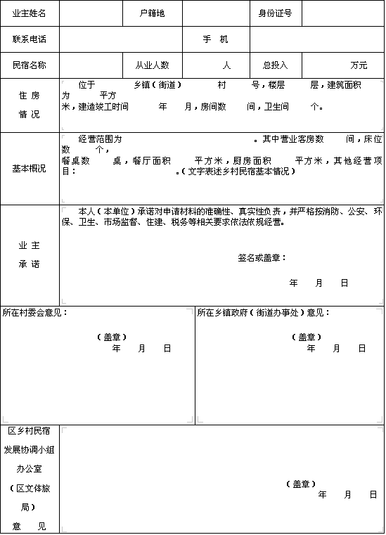
本表一式两份，区文体旅局和民宿所在乡镇（街道）各存档一份

